SECOND DEGRE (Partie 1)

I. Fonction polynôme de degré 2

Définition : On appelle fonction polynôme de degré 2 toute fonction f définie sur ℝ par une expression de la forme :
où les coefficients a, b et c sont des réels donnés avec .

Remarque :
Une fonction polynôme de degré 2 s'appelle également fonction trinôme du second degré ou par abus de langage "trinôme".

Exemples et contre-exemples :
- ,
- ,
-
- sont des fonctions polynômes de degré 2.

- est une fonction polynôme de degré 1 (fonction affine).

- est une fonction polynôme de degré 4.

II. Forme canonique d'une fonction polynôme de degré 2

Propriété : Toute fonction polynôme f de degré 2 définie sur ℝ par peut s'écrire sous la forme :
, où et sont deux nombres réels.
Cette dernière écriture s'appelle la forme canonique de f.

La forme canonique d’une fonction est de la forme :
☺(x - ☺)² + ☺
où ☺, ☺ et ☺ sont des nombres réels.

Exemples :
$f(x)=3{\left(2x−1\right)}^{2}+4$ $g(x)=−2{\left(x+5\right)}^{2}−4$ $h(x)=−{\left(3x−5\right)}^{2}−\frac{1}{2}$

Méthode : Démontrer qu’une expression est la forme canonique d'une fonction polynôme de degré 2

Vidéo https://youtu.be/M3vCMgYzvM8

Soit la fonction f définie sur ℝ par : .
Démontrer que $2{\left(x−5\right)}^{2}−\text{40}$ est la forme canonique de f.

$$\begin{aligned}2{\left(x−5\right)}^{2}−\text{40} \\ 2\left(x^{2}−\text{10}x+\text{25}\right)−\text{40} \\ 2x^{2}−\text{20}x+\text{50}−\text{40} \\ 2x^{2}−\text{20}x+\text{10} \\ f(x)\end{aligned}$$

III. Variations et représentation graphique

Exemple : Soit la fonction f donnée sous sa forme canonique par :
Alors : car est positif.
Or donc pour tout x, .
f admet donc un minimum en 1. Ce minimum est égal à 3.

Propriété :
Soit f une fonction polynôme de degré 2 définie par , avec .
- Si , f admet un minimum pour . Ce minimum est égal à .
- Si , f admet un maximum pour . Ce minimum est égal à .

Remarque :

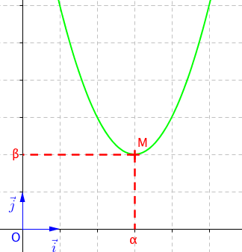
Soit la fonction f définie sur par : , avec 0.
On peut retenir que f admet un maximum (ou un minimum) pour .

- Si :

x | α
f(x) | β

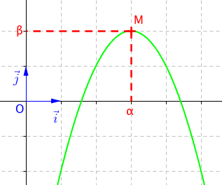
- Si :

x | α
f(x) | β

Dans un repère orthogonal , la représentation graphique d'une fonction polynôme de degré 2 est une parabole.
M est le sommet de la parabole. Il correspond au maximum (ou au minimum) de la fonction f.
La parabole possède un axe de symétrie. Il s'agit de la droite d'équation $x=α$.



Méthode : Représenter graphiquement une fonction polynôme de degré 2

Vidéo https://youtu.be/pXWDPw3B3ms

Soit la fonction f définie sur ℝ par .
1) Démontrer que $−{\left(x−2\right)}^{2}+4$ est la forme canonique de f.
2) Représenter graphiquement la fonction f.

1)
$$\begin{aligned}−{\left(x−2\right)}^{2}+4 \\ −\left(x^{2}−4x+4\right)+4 \\ −x^{2}+4x−4+4 \\ −x^{2}+4x \\ f(x)\end{aligned}$$

2) On a donc f(x) = –(x – 2)² + 4
f admet donc un maximum pour x = 2. Ce maximum est égal à égal à 4.
Il est possible de le vérifier :

Les variations de f sont donc données par le tableau suivant :

x | 2
f(x) | 4

On obtient la courbe représentative de f :

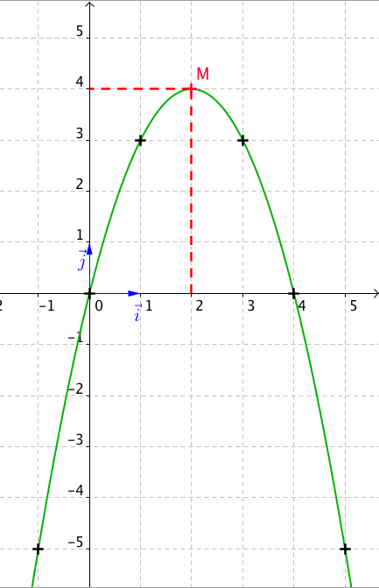


Hors du cadre de la classe, aucune reproduction, même partielle, autres que celles prévues à l'article L 122-5 du code de la propriété intellectuelle, ne peut être faite de ce site sans l'autorisation expresse de l'auteur.
www.maths-et-tiques.fr/index.php/mentions-legales

